**Цель и задачи работы**

Целью работы является ознакомление с функциональными возможностями сетевых утилит операционной системы Windows.

В результате работы студент будет уметь определять характеристики TCP/IP-сети, тестировать соединения компьютеров в сети, использовать сетевые утилиты при отладке приложений.

**Задание 1**.Получите справку о параметрах утилиты **ipconfig.**

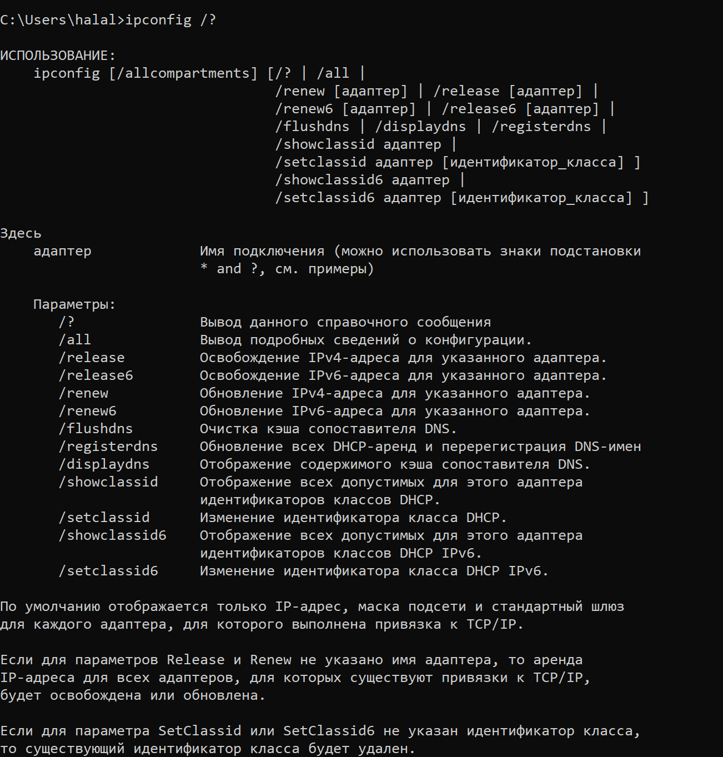

**Задание 2**.Получите короткий отчет утилиты исследуйте его**.**

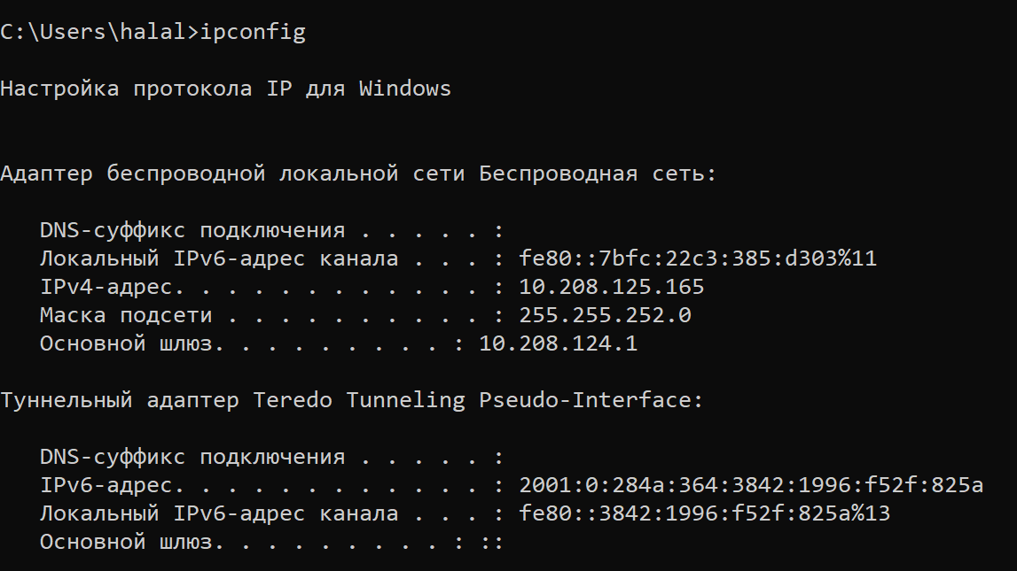

**Задание 3.** Получите полный отчет утилиты**.** Выпишите символическое имя хоста , IP-адрес, маску подсети, MAC-адрес адаптера.

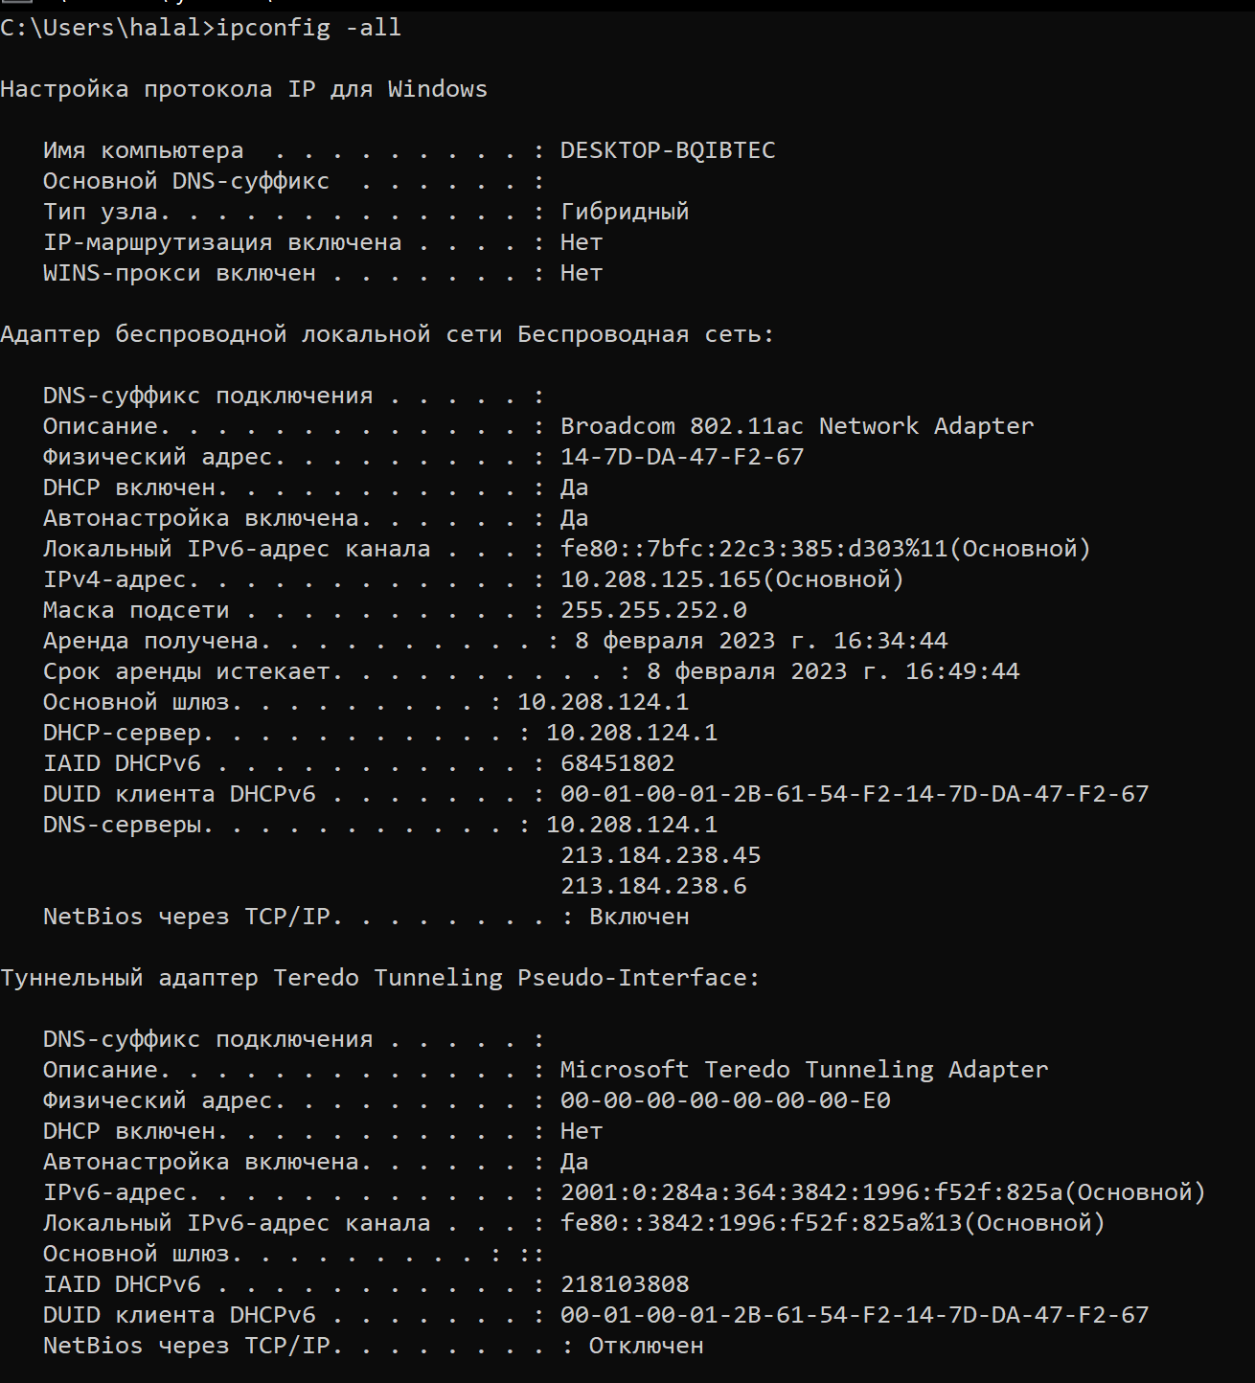

Host Name . . . . . . . . . . . . : DESKTOP-BQIBTEC

IPv4 Address. . . . . . . . . . . : 10.208.125.165(Основной)

Subnet Mask . . . . . . . . . . . : 255.255.252.0

Physical Address. . . . . . . . . : 14-7D-DA-47-F2-67

**Задание 4.** Определите к какому классу адресов относится выписанный IP-адрес; вычислите максимальное количество хостов, которое может быть в подсети и укажите диапазон их адресов; определите код производителя сетевого адаптера.

IP address class: C;

Max number of networks: 2097157;

Max number of hosts: 28-2=254;

Host range: 192.168.0.0 to 192.168.255.255

Organization unique code: A4-C3-F0 (first three octets);

**Задание 5.** Определите имя NetBIOS-имя компьютера с помощью утилиты **hostname**. Сравните его с именем полученным с помощью утилиты **ipconfig**.

Hostname: DESKTOP-BQIBTEC;

Ipconfig: DESKTOP-BQIBTEC;

**Задание 6.** Получите справку о параметрах утилиты **ping.**

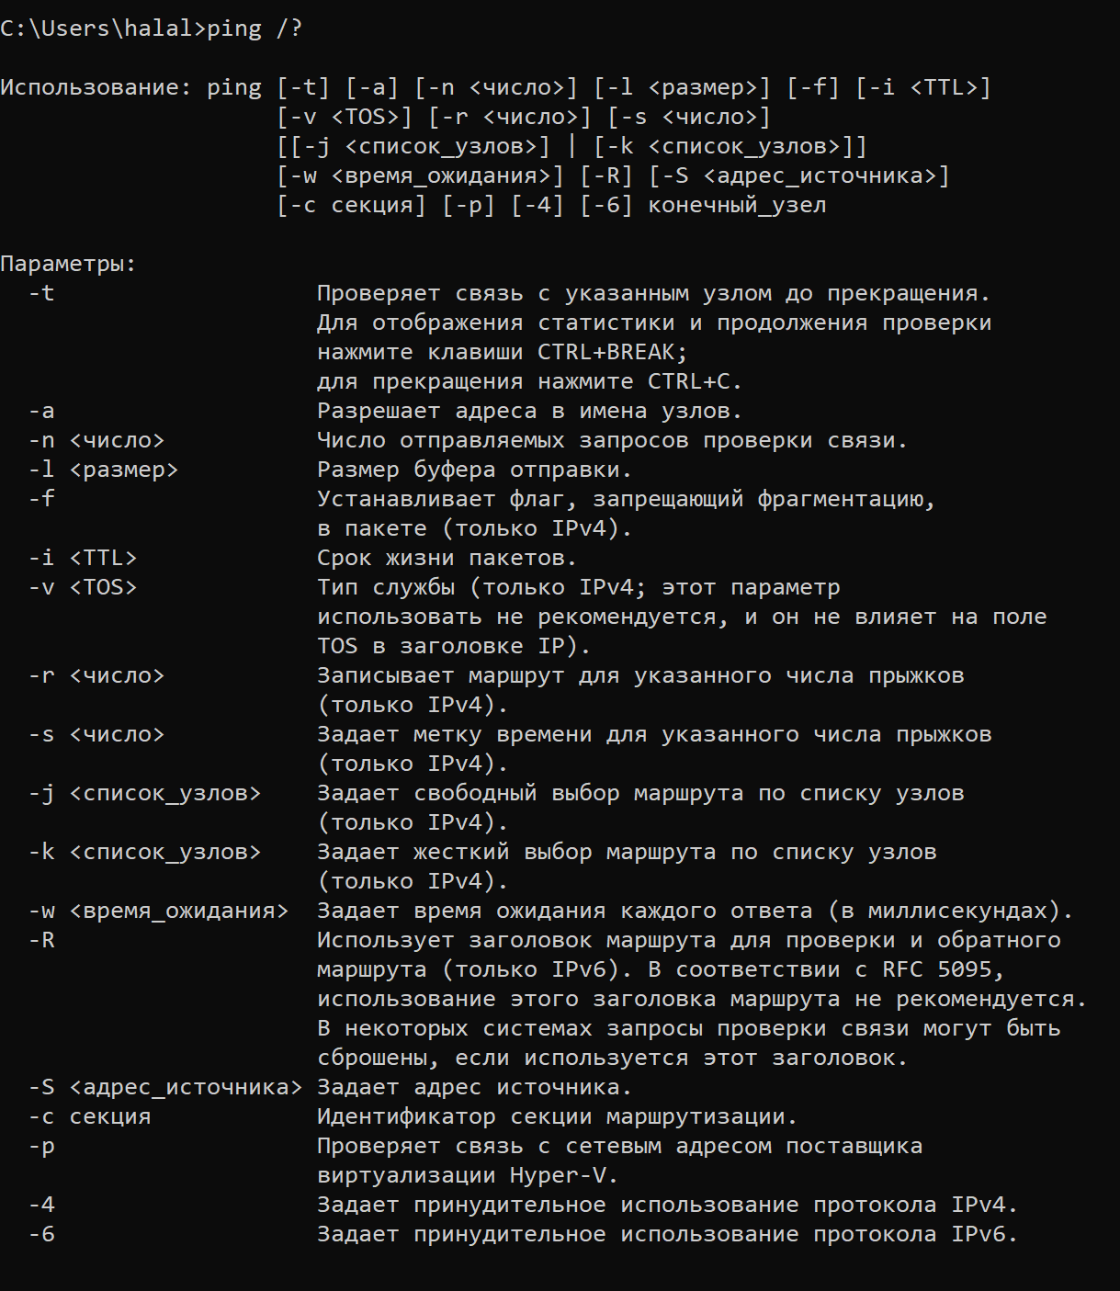

**Задание 7.** С помощью **ping** проверьте работоспособность интерфейса внутренней петли компьютера.

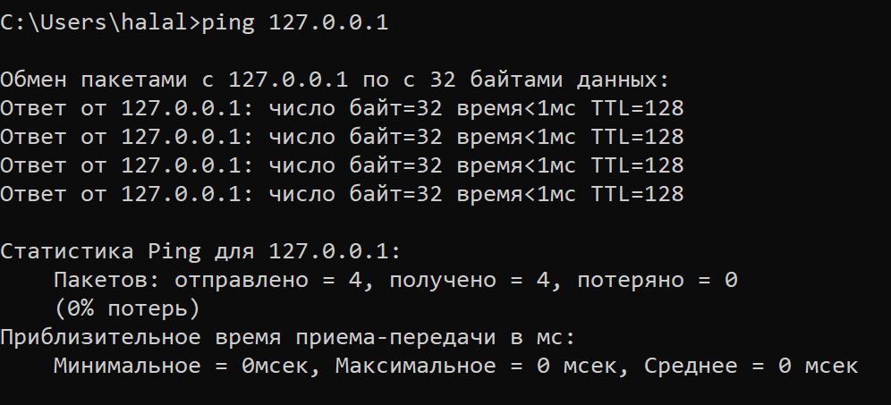

**Задание 8.** С помощью утилиты **ping** проверьте доступность интерфейса какого-нибудь компьютера в локальной сети, указав в качестве параметров его IP-адрес.

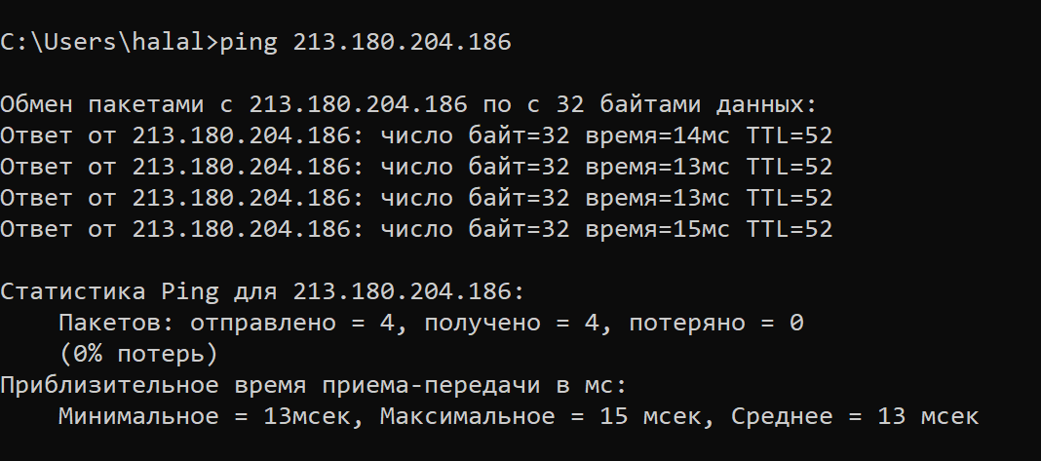

**Задание 9.** С помощью утилиты **ping**  проверьте доступность интерфейса какого-нибудь компьютера в локальной сети, указав в качестве параметров символическое имя хоста.

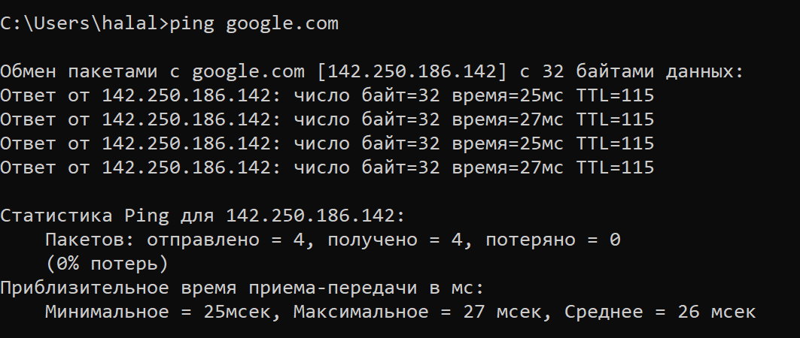

**Задание 10.** С помощью утилиты **ping** проверьте доступность интерфейса какого-нибудь компьютера в локальной сети, указав в качестве параметров символическое имя хоста и увеличив размер буфера отправки до 1000 байт

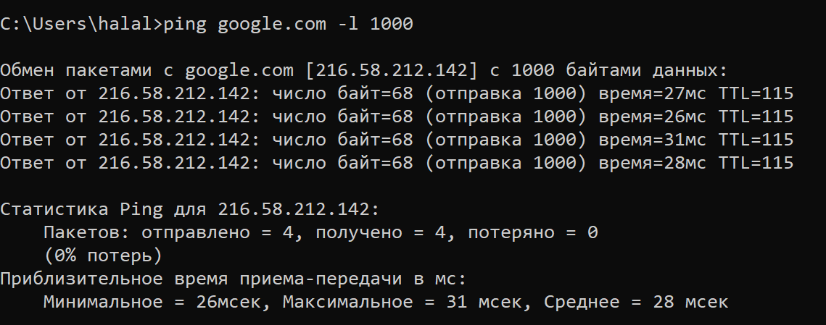

**Задание 11.** С помощью утилиты **ping** проверьте доступность интерфейса какого-нибудь компьютера в локальной сети, указав в качестве параметров его IP-адрес и установив количество отправляемых запросов равное 17.

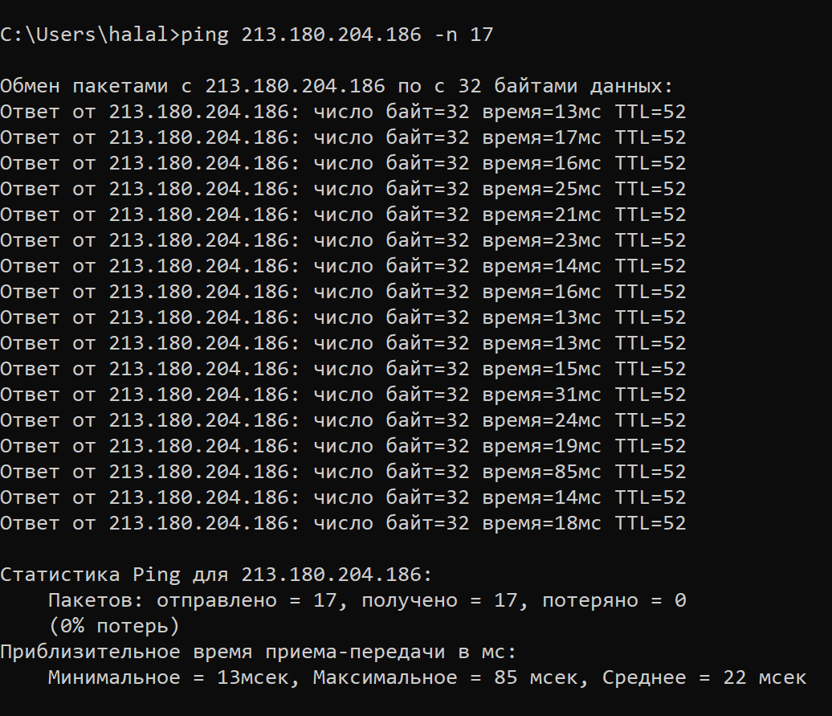

**Задание 12.** Получите справку о параметрах утилиты **tracert**.

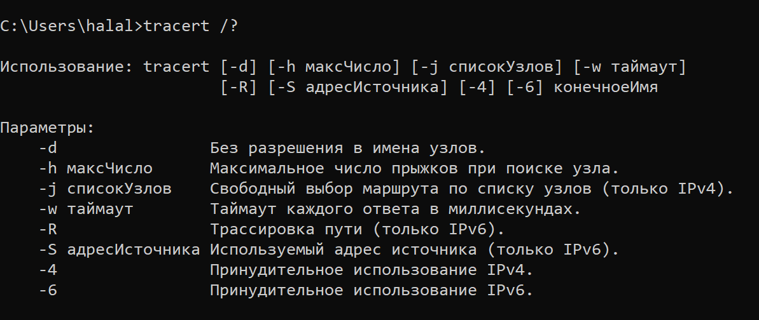

**Задание 13.** С помощью утилиты **tracert**  определите маршрут хоста самого к себе (интерфейс внутренней петли).

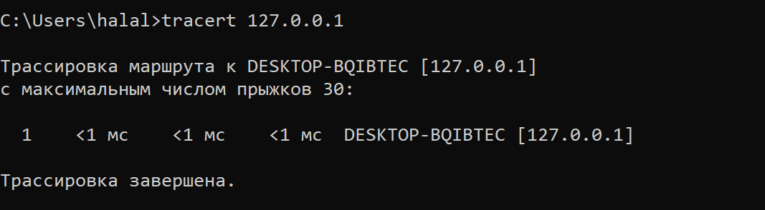

**Задание 14.** С помощью утилиты **tracert**  определите маршрут к хосту в локальной сети. Определите количество прыжков в полученном маршруте.

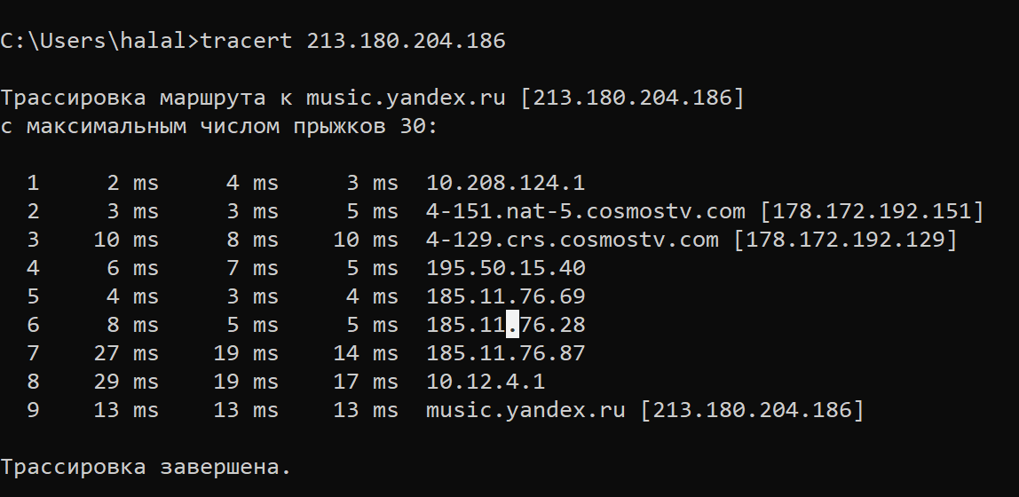

**Задание 17.** Получите справку о параметрах утилиты **arp**.

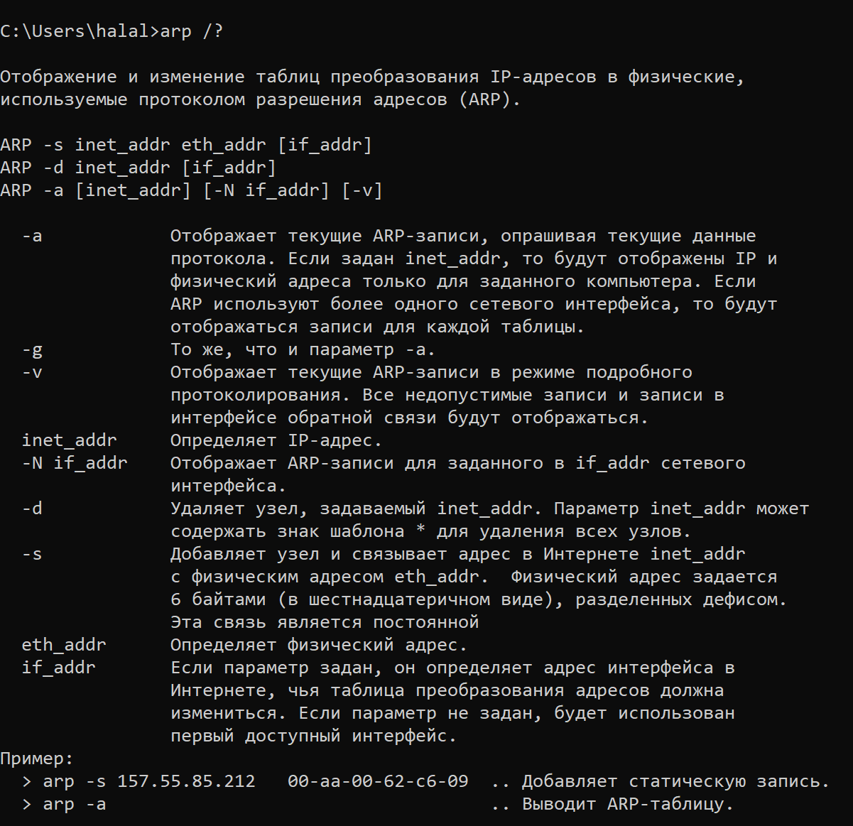

**Задание 18.** Распечатайте на экран монитора arp-таблицу. Исследуйте полученный отчет. Определите хосты, которым соответствуют строки arp-таблицы. Определите IP-адрес, которого нет в arp-таблице, но есть в локальной сети. Выполните утилиту **ping** в адрес этого хоста. Распечатайте снова arp-таблицу и объясните произошедшие изменения. Определите MAC-адреса двух хостов с ближайшими IP-адресами.

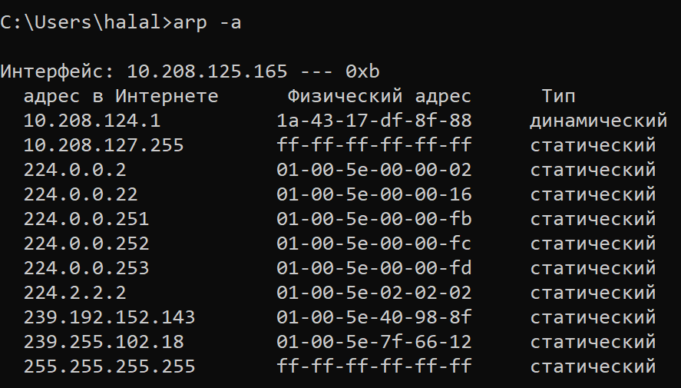

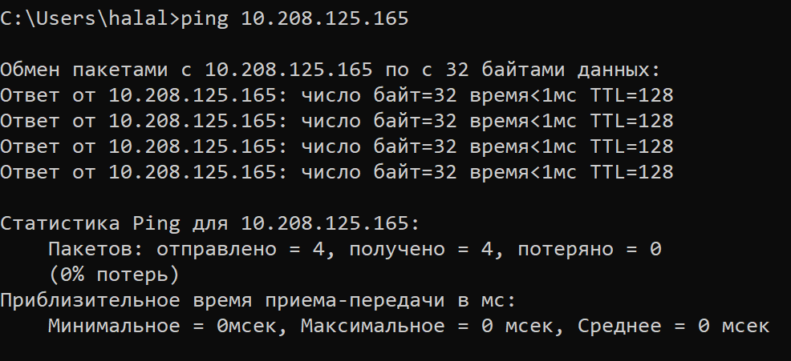

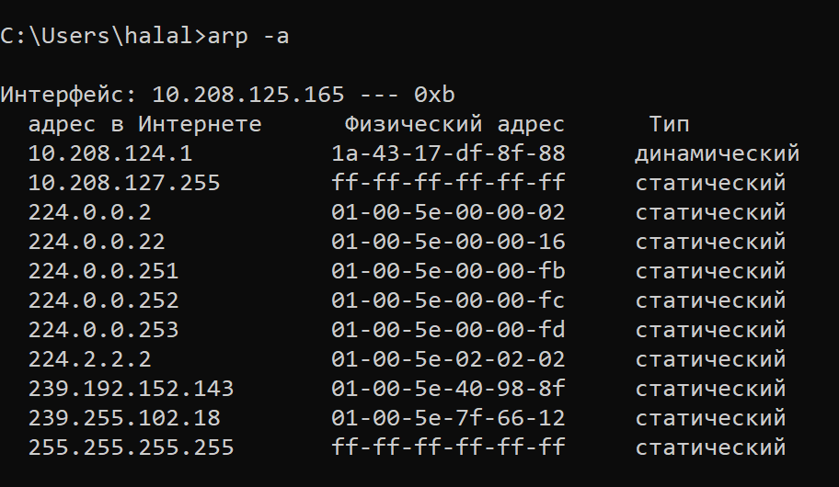

**Задание 19. З**апустите утилиту **nslookup** в диалоговом режиме и наберите команду **help**. Ознакомьтесь с полученным отчетом, отражающим возможности утилиты **nslookup**.

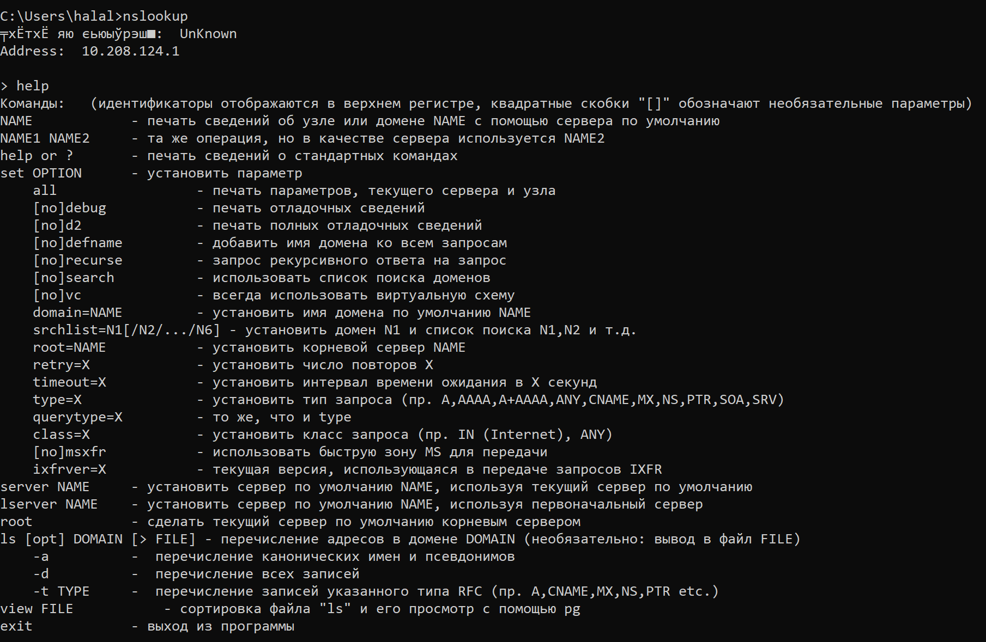

**Задание 20. З**апустите утилиту **nslookup** в диалоговом режиме. Определите имя и IP-адрес хоста, на котором установлен DNS-сервер по умолчанию. Определите IP-адреса хостов по их именам (имена хостов выдаст преподаватель).

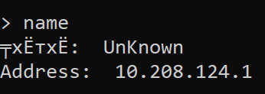

**Задание 21.** Получите справку о параметрах утилиты **netstat**.

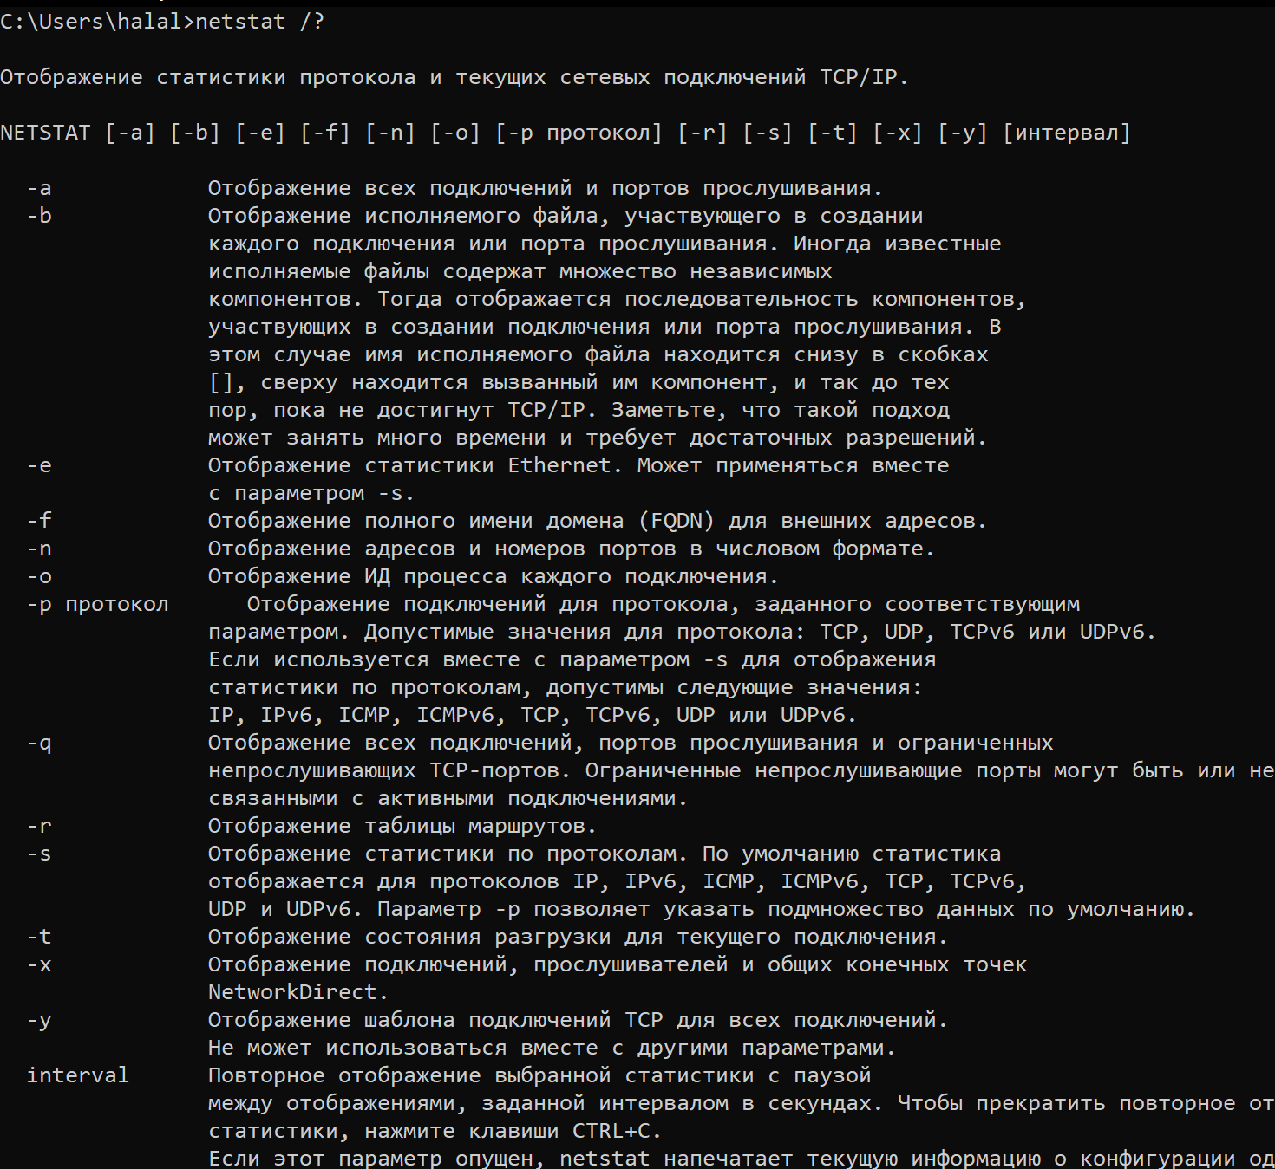

**Задание 22.** Запустите утилиту **netstat -a** для отображения всех подключений и ожидающих портов. Исследуйте отчет. Выясните, какие из известных служб прослушивают порты. С какими из этих портов поддерживается внешнее соединение и по какому протоколу ? Определите имена хостов и номера портов внешних соединений .

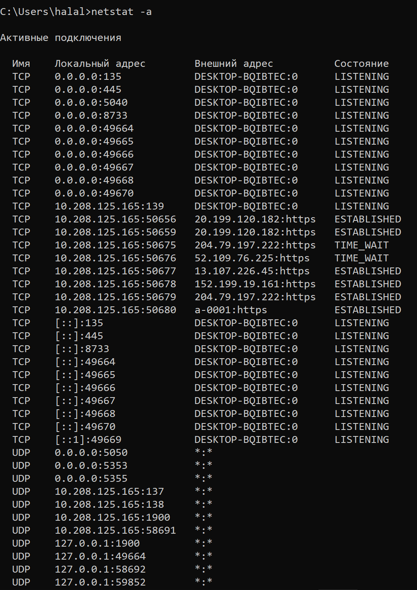

**Задание 23.** Запустите утилиту **netstat -b** для отображения исполняемых файлов участвующих в создании подключений. Определите исполняемые файлы служб, прослушивающих порты, идентификаторы процессов операционной системы.

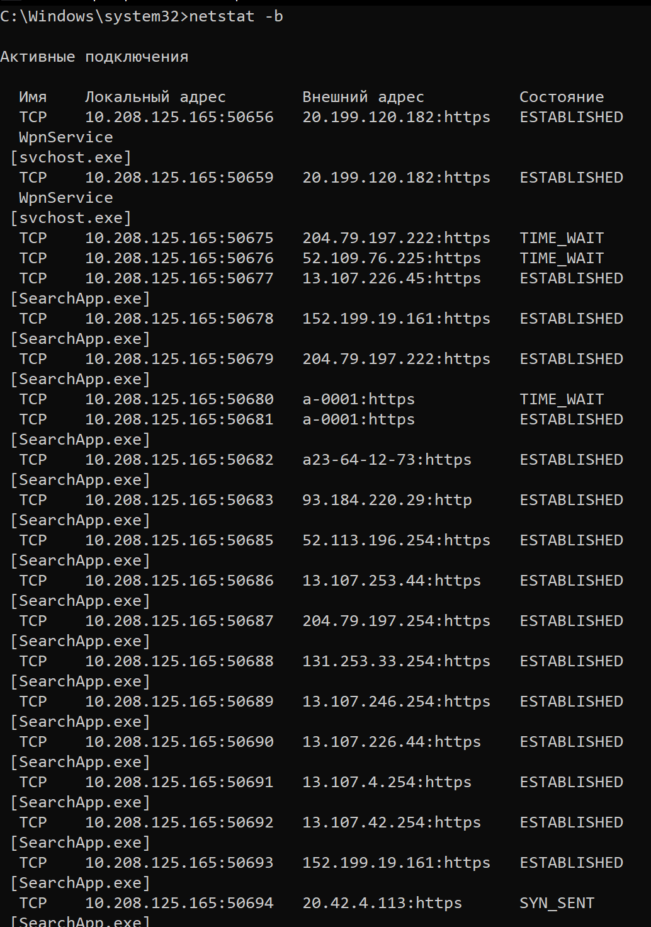

**Задание 24.** Запустите утилиту **netstat -ab**. Исследуйте полученный отчет. Для формирования файла отчета утилиты, перенаправьте вывод утилиты в файл с помощью команды: **netstat -ab > c:\report.txt.** Проконтролируйте наличие отчета в файле.

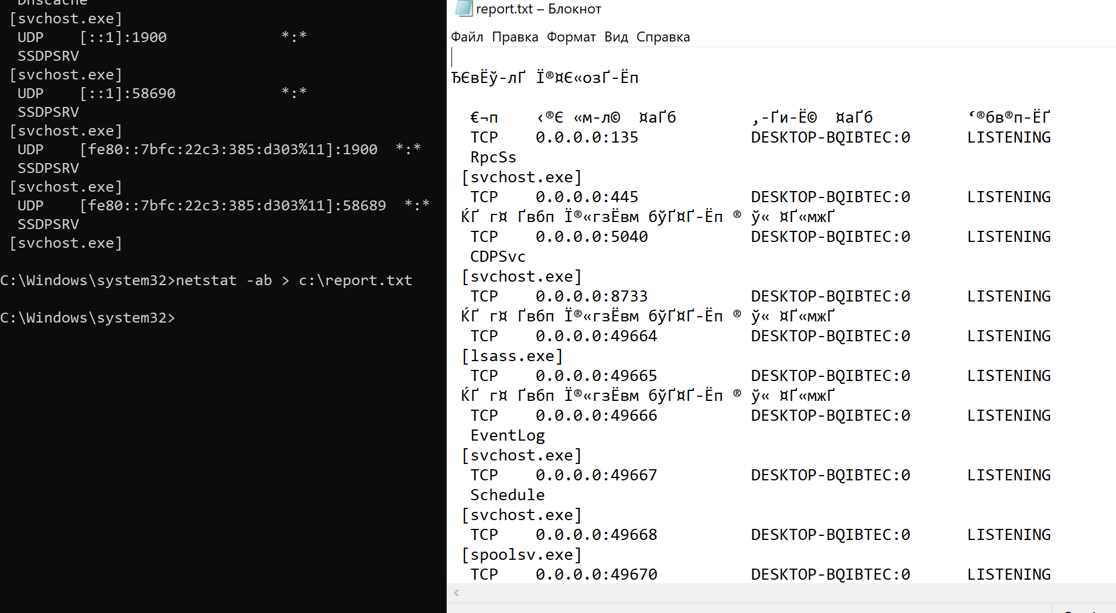

**Задание 25.** Получите справку о параметрах утилиты **nbtstat**. Выполните все команды отраженные в справке. Исследуйте полученные отчеты.

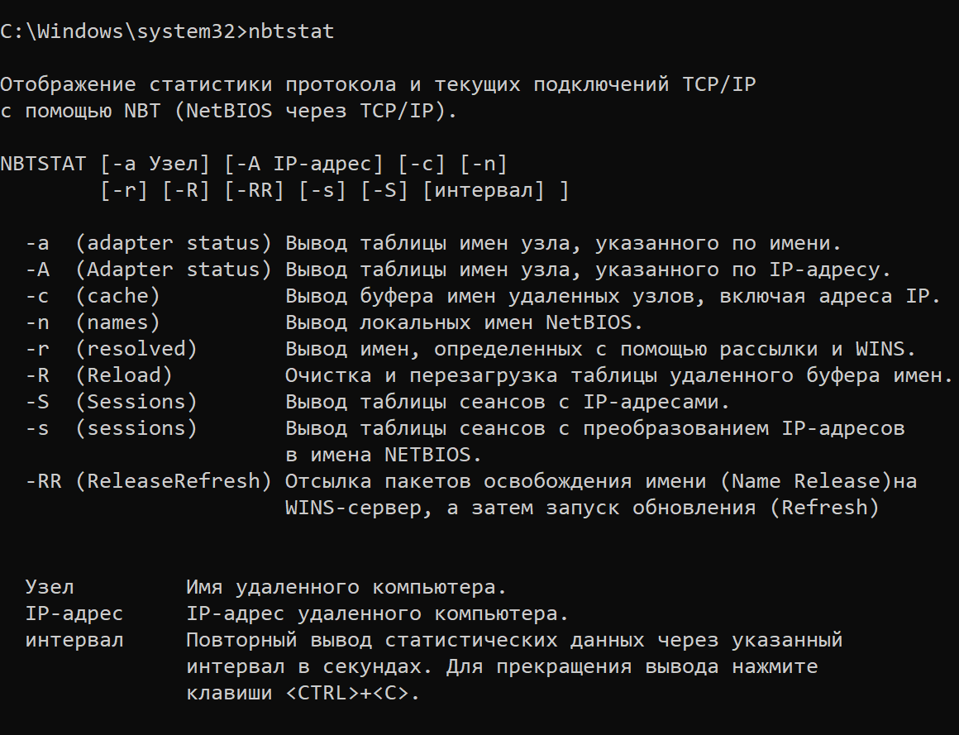

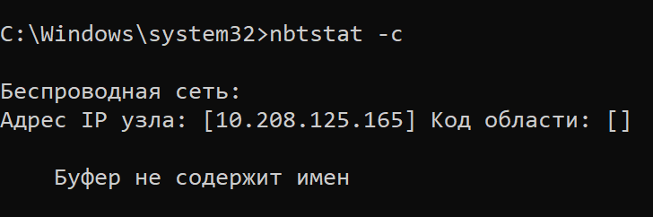 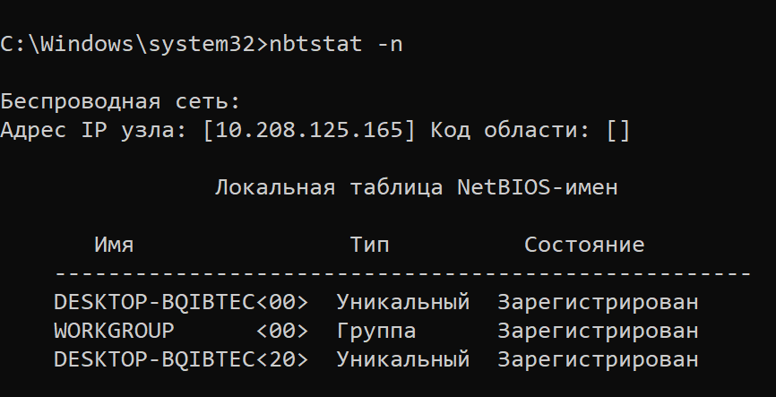

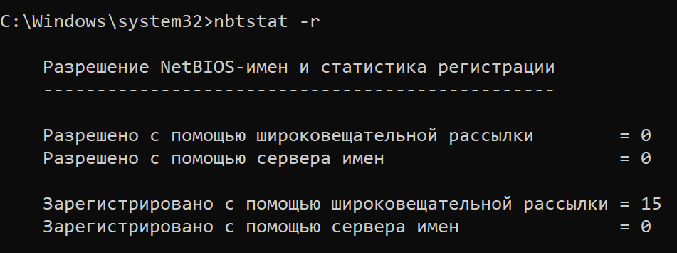

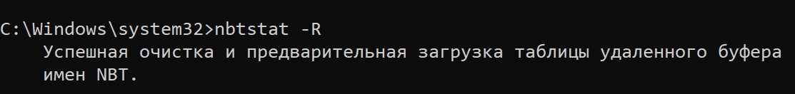 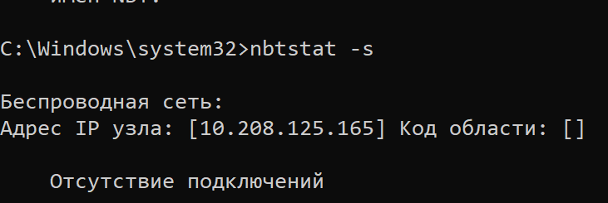

**Задание 26.** Получите справку о параметрах утилиты **net**. Получите справку по отдельным командам утилиты с помощью команды **help.** Получите статистику рабочей станции и сервера компьютера с помощью команды **statistics**.Перешлите сообщение на соседний компьютер с помощью команды **send**. Получите список пользователей компьютера с помощью команды **user**.

